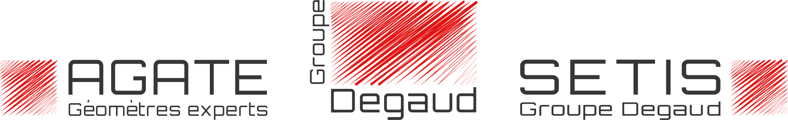

Géomètre - Topographie – Environnement – Action foncière - Métrologie

Avec 65 ans d’activité en aménagement du territoire et mesures sur site, le Groupe Degaud est aujourd’hui leader en Rhône-Alpes et parmi les 20 premiers au niveau national. Forts de nos 130 collaborateurs, répartis sur 7 sites, nous pouvons nous déployer aisément sur l’ensemble du territoire.
Vous avez envie de rejoindre des équipes dynamiques et conviviales, et participer à la fois à des chantiers de proximité et à des projets d’envergure ?
- Le métier :
Au sein du métier « Topographie et mesure de l’existant », nous recrutons un(e) Ingénieur Géomètre H/F.
Notre activité « Relevé de bâtiments » consiste à établir des plans relatifs aux constructions (étage, façade, toiture, coupe/élévation). Les équipes de terrain et les équipes de bureau travaillent en étroite collaboration. Nous traitons des nuages de points 3D haute densité et travaillons sur des projets 2D et/ou 3D.
Pour plus d’information consulter notre site www.groupe-degaud.fr
- Vos missions :
- Utiliser les appareils de mesure,
- Organiser et superviser les relevés sur site,
- Analyser la méthodologie de relevé suivant les particularités du bâtiment,
- Suivre les plannings de réalisation,
- Réaliser les calculs relatifs au traitement des nuages de points,
- Etablir des plans des étages, des toitures, des façades et des coupes en 2D et 3D,
- Réaliser les contrôles avant livraison,
- Préparer les livraisons : fichiers et éditions,
- Assurer une aide technique et un rôle de référent pour l’équipe,
- Participer à la définition de la proposition technico-financière pour les clients.

Des formations internes aux outils (appareils de terrain et logiciels DAO) et aux procédures de traitement sont prévues dès l’embauche, afin de vous permettre de prendre en charge les différentes étapes d’un chantier.
L’acquisition des compétences, évaluée dans le cadre d’un suivi hebdomadaire, conditionne le passage en CDI.
- Votre profil :
Titulaire d’un diplôme de Géomètre de niveau Bac+5 ou équivalent, une expérience en Relevé de bâtiment serait un plus.
- Connaissance en plans de bâtiments,
- Rigueur,
- Autonomie et sens de l’organisation,
- Capacité d’autocontrôle,
- Relationnel simple et efficace,
- Maîtrise des logiciels de dessin (Microstation, Topstation ou équivalent),
- Maîtrise des appareils de mesure (TCRP, Scanner laser, Disto-laser…).

- Cadre juridique :
Poste basé à Grenoble (38),
CDD 7 mois en vue d’embauche,
A pourvoir dès que possible,
Déplacements à prévoir (Rhône-alpes),
Salaire selon expérience,
Temps plein 35 heures,
RTT + Prime + Mutuelle + CE (chèques vacances…).

Envoyer CV + lettre de motivation + prétentions salariales à recrutement@groupe-degaud.fr

